Đề tài SE08
Xây dựng hệ thống quản lí
quán internet công cộng

Software Requirements Specification
Version 1.0
Sinh viên thực hiện:
1) Nguyễn Văn Vương Lớp: 12T2(nt) Nhóm: 12N11
2) Nguyễn Văn Lin Lớp: 12T2 Nhóm: 12N11
3) Nguyễn Thị Khánh Quang Lớp: 12T4 Nhóm: 12N10
4) Lê Thị Tuyết Nhung Lớp: 12T3 Nhóm: 12N10
5) Lê Xuân Diệu Lớp: 12T1 Nhóm: 12N10

Đà Nẵng, tháng 09 năm 2016
MỤC LỤC

1. DOCUMENT HISTORY 4
2. REFERENCE DOCUMENTS 4
3. DISTRIBUTION LIST AND APPROVALS 4
4. GIỚI THIỆU 4
Phạm vi dự án 4
5. MÔ TẢ CHUNG 5
5.1 Tác nhân hệ thống. 5
5.2 Sơ đồ use case tổng quát. 5
5.2.1 Sơ đồ use case quản lí thành viên 6
5.2.2 Sơ đồ use case quản lí máy 6
5.2.3 Sơ đồ use case quản lí dịch vụ 7
5.2.4 Sơ đồ usecase Đăng nhập 7
5.2.5 Sơ đồ usecase Báo cáo 8
5.2.6 Sơ đồ use case thanh toán 8
5.2.7 Sơ đồ usecase Yêu cầu dịch vụ 8
5.3 Biểu đồ tuần tự 9
5.3.1 Biểu đồ trình tự của khách hàng 9
5.3.2 Biểu đồ trình tự của người quản lí 10
5.4 Biểu đồ giao tiếp. 11
5.4.1 Biểu đồ giao tiếp của khách hàng 11
5.4.2 Biểu đồ giao tiếp của người quản lí 11
6. TÍNH NĂNG HỆ THỐNG VÀ CÁC GIAO DIỆN BÊN NGOÀI 12
6.1 Log in 12
6.1.1 Màn hình đăng nhập 12
6.1.2 Màn hình đăng nhập thành công 13
6.2 Quản lí máy. 13
6.2.1 Màn hình quản lí máy 14
6.2.2 Màn hình thêm máy 15
6.2.3 Màn hình sửa máy 16
6.3 Quản lí thông tin thành viên. 17
6.3.1 Màn hình quản lí thành viên 18
6.3.2 Màn hình thêm thành viên 19
6.3.3 Màn hình sửa thành viên 20
6.4 Quản lí dịch vụ 22
6.4.1 Thêm dịch vụ: 23
6.4.2 Sửa dịch vụ: 24
6.5 Yêu cầu dịch vụ. 25
6.6 Thanh toán. 26
6.6.1 Màn hình thanh toán 26
6.6.2 Màn hình chi tiết các dịch vụ đã sử dụng 27
7. Các yêu cầu phi chức năng. 28
7.1 Yêu cầu hiệu năng. 28
7.2 Yêu cầu môi trường phát triển 28
7.3 Yêu cầu bảo mật. 28
PHỤ LỤC 29

DOCUMENT HISTORY
Date | Summary of Changes | Version
23/01/2016 | Tạo mới tài liệu SRS | 1.0
31/01/2016 | Chỉnh sửa lỗi format tài liệu ở version1.  Sửa header theo đúng với tên đề tài của nhóm.  Thêm vào các use case chi tiết ở mục 5.2 | 2.0
22/02/2016 | Chỉnh sửa và thêm vào các use case detail ở mục 5.2  Thêm bảng phụ lục chú thích các từ viết tắt  Thiết kế màn hình cho mục 6.1  Chỉnh sửa màn hình ở mục 6.2 để phù hợp với usecase quản lí máy. | 3.0
07/03/2016 | Chỉnh sửa các use-case ở mục 5.2.  Thêm vào các màn hình trung gian ở các mục 6.1, 6.2, 6.3, 6.6.  Thêm mô tả cơ sở dữ liệu ở phàn mô tả các màn hình. | V4.0

REFERENCE DOCUMENTS
Document Name | Description

DISTRIBUTION LIST AND APPROVALS
This document is distributed to the following stakeholders to get their valuable comments and corrections.
Name | Title

GIỚI THIỆU
Mục đích
Phân tích thiết kế phần mềm quản lí quán game, giúp người quản lí dễ dàng vận hành quán game, bao gồm quản lí về máy, các dịch vụ liên quan và doanh thu của quán.

Phạm vi dự án
- Quản lí thông tin của khoảng 30 máy.
- Quản lí dịch vụ của quán.
- Quản lí thời gian sử dụng máy.
- Quản lí doanh thu của quán.

MÔ TẢ CHUNG

Tác nhân hệ thống.
Sơ đồ dưới đây mô tả tất cả các tác nhân của Hệ thống Quản lý tiệm Net. Một tác nhân đại diện cho một vai trò người dùng; Chúng ta có khách hang và người quản lí. Mỗi khách hàng có hành động của mình khi truy cập vào hệ thống, căn cứ vào quyền lợi của mình. Người quản lí có đầy đủ các quyền đối với hệ thống như them thành viên, thanh toán, xem thông tin của các thành viên. Trong khi đó khách hàng chỉ có thể đưa ra các yêu cầu dịch vụ và chờ đợi người quản lí đáp ứng dịch vụ.
Actor | Description
Người quản lí | Có quyền xem, sửa, thêm mới, xóa dữ liệu trong tất cả các module
Khách hàng | Chỉ có quyền đăng nhập sử dụng máy và yêu cầu các dịch vụ

Sơ đồ use case tổng quát.
Sơ đồ dưới đây củng cấp một bức tranh tổng thể về các nhóm chức năng của các nhóm chức năng, các tác nhân tham gia của hệ thống quản lí dịch vụ internet công cộng:
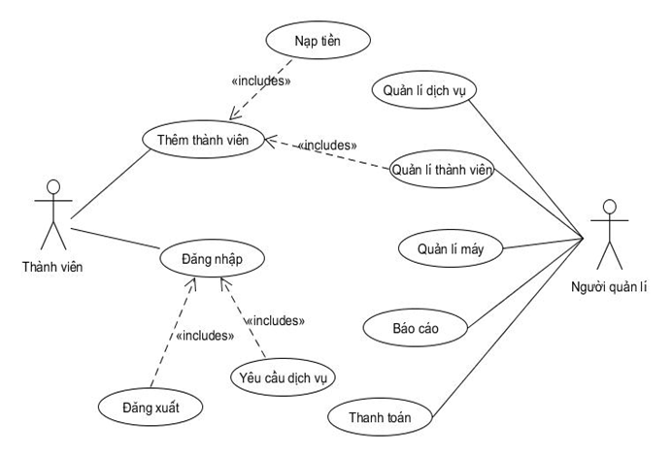

Sơ đồ use case quản lí thành viên
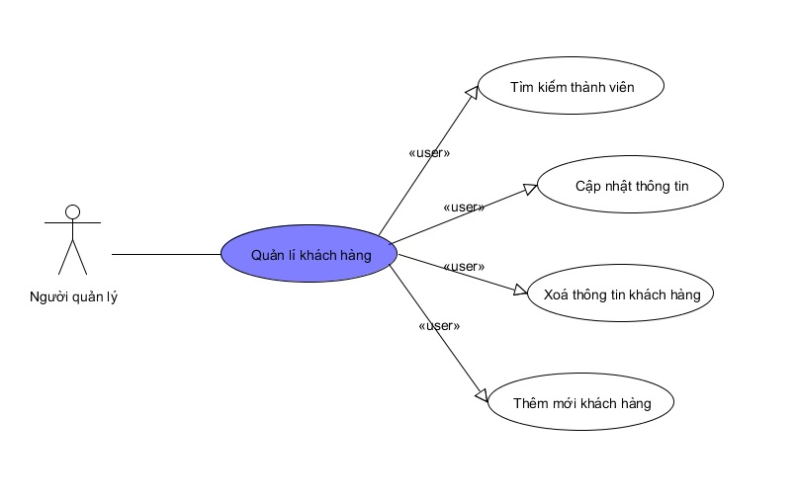

Sơ đồ use case quản lí máy
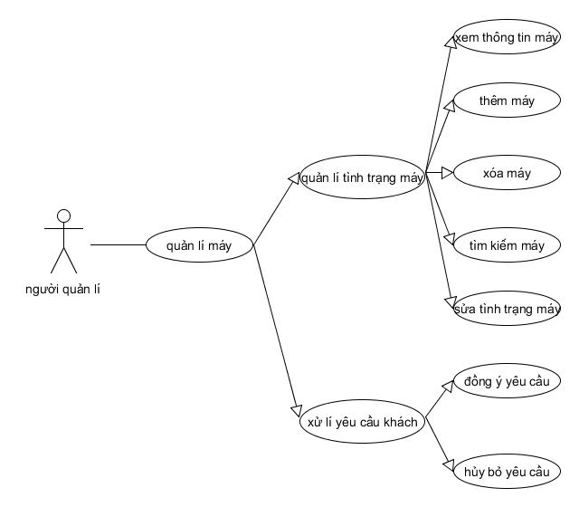

Sơ đồ use case quản lí dịch vụ
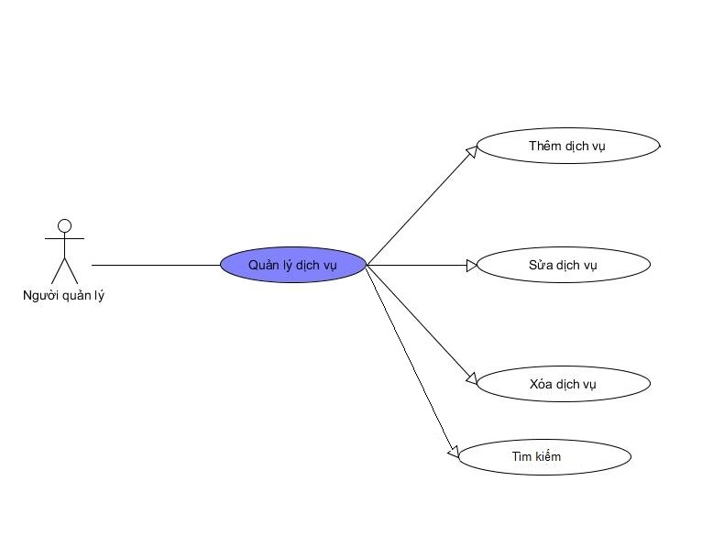

Sơ đồ usecase Đăng nhập
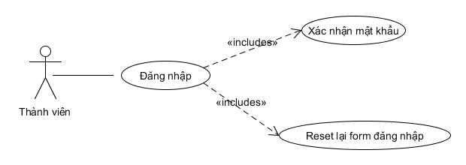

Sơ đồ usecase Báo cáo
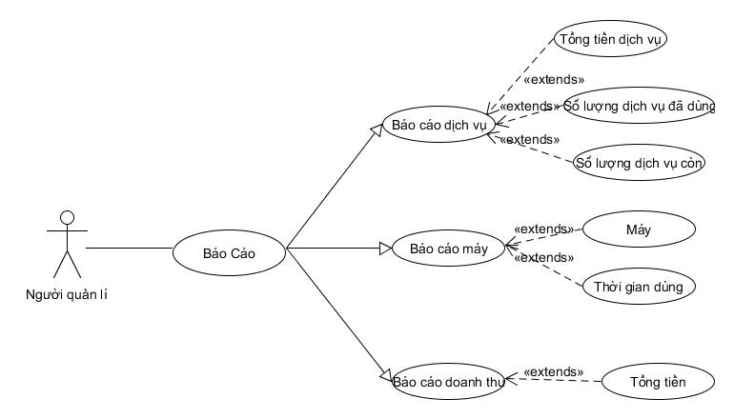

Sơ đồ use case thanh toán
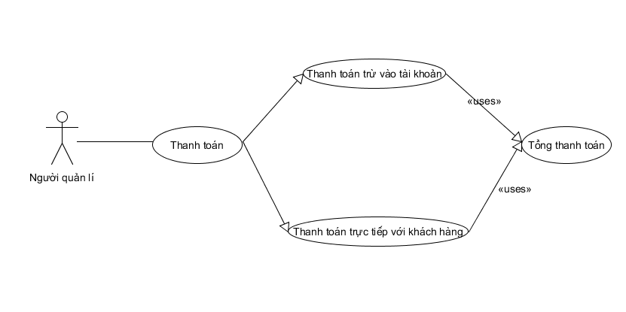

Sơ đồ usecase Yêu cầu dịch vụ
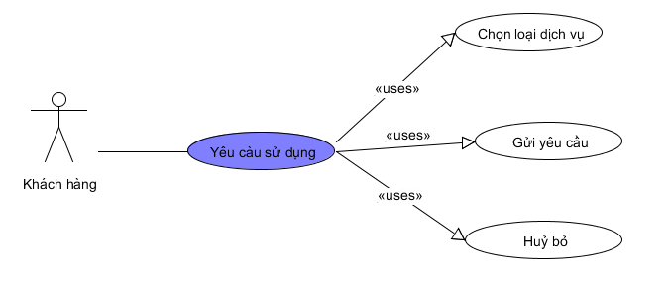

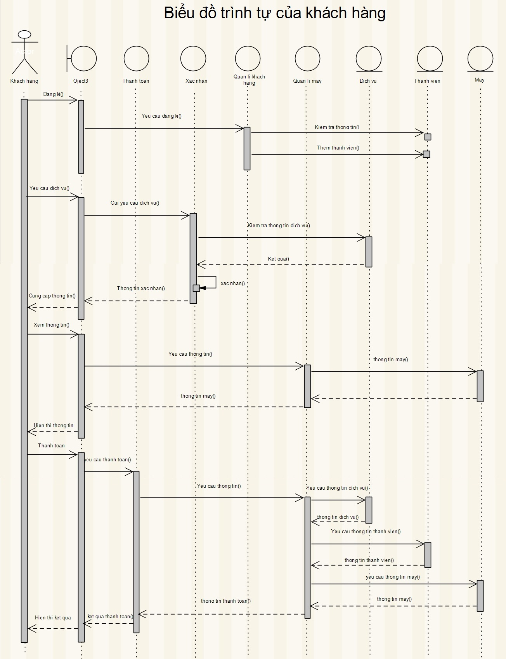
Biểu đồ tuần tự

Biểu đồ trình tự của khách hàng

Biểu đồ trình tự của người quản lí
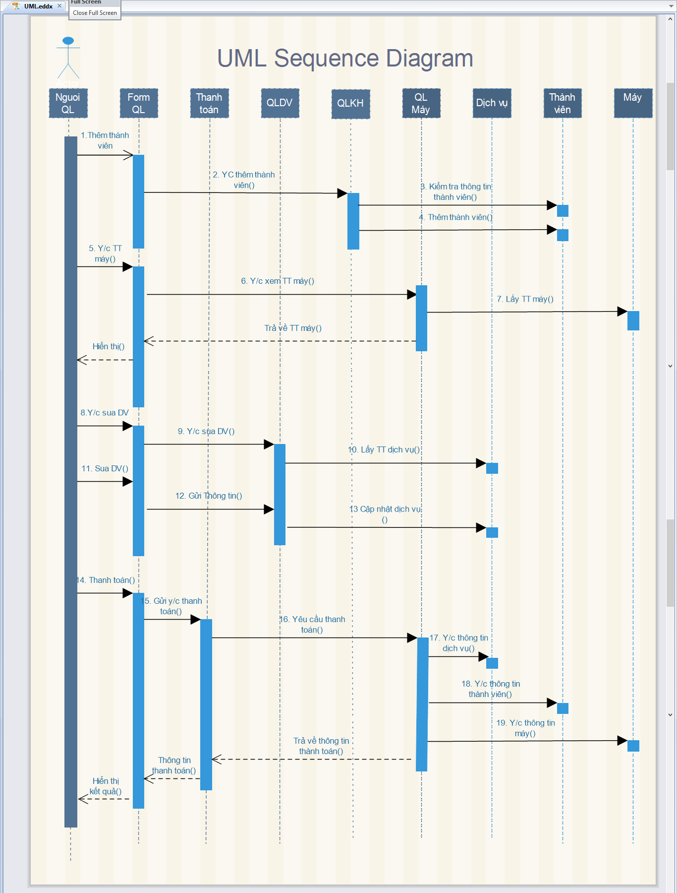

Biểu đồ giao tiếp.

Biểu đồ giao tiếp của khách hàng
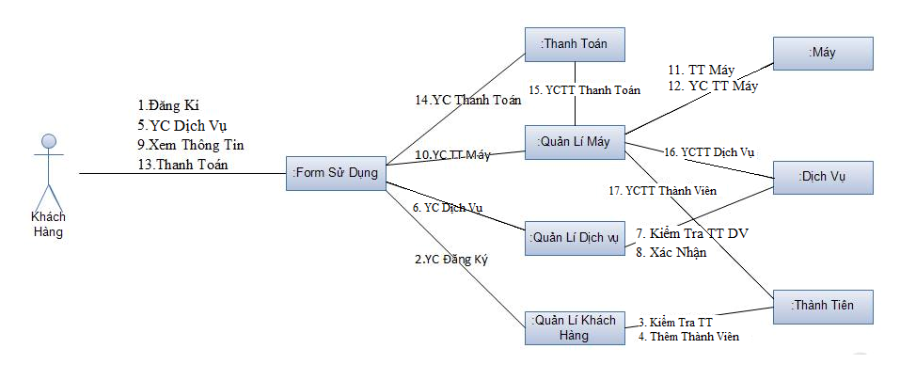

Biểu đồ giao tiếp của người quản lí
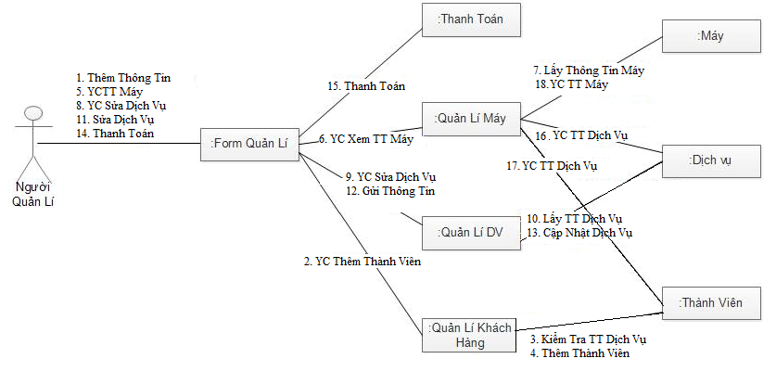

TÍNH NĂNG HỆ THỐNG VÀ CÁC GIAO DIỆN BÊN NGOÀI

Log in
Use Case Name | Người dùng đăng nhập
Use Case ID
High Level Requirement Ref | Mẫu thông tin đăng nhập được lấy từ cơ sở dữ liệu và hiển thị lên màn hình giao diện đăng nhập dành cho người sử dụng.
Actor | Người sử dụng.
Description | Người sử dụng điền thông tin đăng nhập theo mẫu .
Trigger | NA
Pre-condition | Người sử dụng đăng nhập để sử dụng.
Post-processing

Màn hình đăng nhập
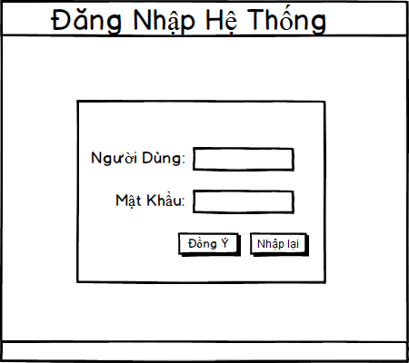
Screen | Đăng nhập
Description |  | Hiển thị thông tin đề mục cần nhập như Tên đăng nhập, Mật khẩu. Người dùng có thể chọn nút Đồng ý để đăng nhập hay Huỷ bỏ để thoát.
Screen Access |  | Màn hình hiển thị mặc định ở maý trạm khi người dung chưa đăng nhập.
Screen Content
Item |  | Type | Data |  | Description
Người dùng |  | Text field – String (30) |  |  | - Người dùng điền Tên đăng nhập.
Mật khẩu |  | Text field – String (30) |  |  | - Người dùng điền mật khẩu sử dụng.
Screen Actions
Action Name |  | Description |  | Success |  | Failure
Đồng ý |  | Thông tin tài khoản được gửi lên máy chủ đẻ xác nhận. |  | Hoàn tất quá trình đăng nhập. Thành viên được sử dụng máy trạm. |  | Người dùng nhập thiếu hoặc sai thông tin thì sẽ hiển thị “Sai Tên đăng nhập/Mật khẩu, vui lòng nhập lại.”
Nhập lại |  | Đóng màn hình |  | Xoá tất cả các trường thông tin.

Màn hình đăng nhập thành công
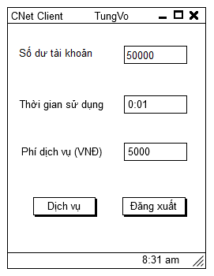
Screen | Màn hình máy trạm
Description |  | Hiển thị thông tin của tài khoản như Số dư tài khoản,thời gian đã sử dụng, Phí dịch vụ (VNĐ). Người dùng có thể chọn nút Dịch vụ để Yêu cầu dịch vụ hay Đăng xuất để thoát.
Screen Access |  | Người dùng kích vào nút Đồng ý trên màn hình Đăng nhập của máy trạm.
Screen Content
Item |  | Type | Data | Description
Số dư tài khoản |  | Text field – Number (15) | Tra cứu từ bảng ghi ThanhVien.SoTien | - Hiển thị số dư tài khoản của người dùng.
Thời gian sử dụng |  | Text field – Date time | Lấy thời gian hệ thống trừ thời gian trên bảng ghi ThanhToan.ThoiGianMo | - Hiển thị thời gian đã sử dụng.
Phí dịch vụ (VNĐ) |  | Text field – Number (15) | Lấy thông tin từ ThanToan_DichVu.idDichvu*DichVu.Gia | - Hiển thị phí dịch vụ sử dụng.
Screen Actions
Action Name |  | Description | Success |  | Failure
Dịch vụ |  | Gọi form Yêu cầu dịch vụ | Màn hình Yêu cầu dịch vụ hiển thị.
Đăng xuất |  | Đăng xuất tài khoản sử dụng. | Trở về màn hình Đăng nhập. |  | Hiển thị lỗi “Không thể đóng kết nối, vui lòng thực hiện lại.”

Quản lí máy.
Use Case Name | Quản lý máy ở Server
Use Case ID
High Level Requirement Ref | Tất cả thông tin về các máy trong quán bao gồm tình trạng, tên máy, các thông tin về thòi gian và các dịch vụ sẽ được hiển thị để người quản lí có thể nắm được hiện trạng của quán
Actor | Người quản lí
Description | Chức năng giúp người quản lí theo dõi tình trạng mỗi máy trạm ở thời điểm hiện tại
Trigger | NA
Pre-condition | Người quản lí muốn kiểm tra tình trạng máy
Post-processing

Màn hình quản lí máy
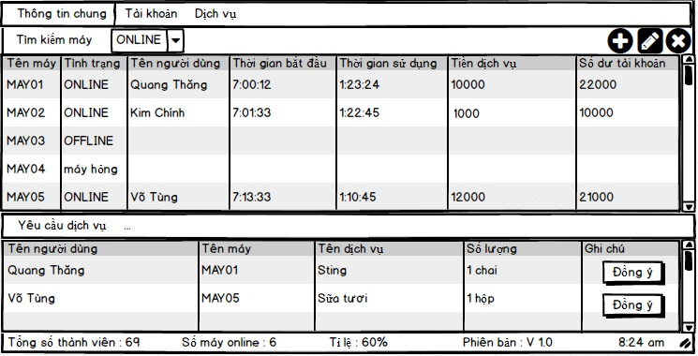
Screen | Màn hình quản lý các máy
Description |  | Hiển thị thông tin máy, thời gian đã sử dụng, thời gian còn lại và số tiền phát sinh thêm khi tiền trong tài khoản không còn. Ngoài ra còn có các yêu cấu dịch vụ của khách hang được gửi lên cho người quản lí biết. Người dùng kích kích đúp vào 1 tên máy bất kì để hiển thị thông tin thanh toán.
Screen Access |  | Người quản lý kích vào biểu tượng chương trình Quản lí máy Cnet trên màn hình desktop.
Screen Content
Item |  | Type | Data |  | Description
Tên máy | Label – String(10) |  | Tra cứu từ bảng ghi May.Ten |  | - Hiển thị tên máy cần quản lí
Tình trạng | Label – String(10) |  | Tra cứu từ bảng ghi May.TinhTrang |  | - Hiển thị tình trạng hoạt động của máy
Tên người dùng | Label – String(10) |  | Tra cứu từ bảng ghi ThanhVien.Ten |  | - Hiển thị tài khoản người dung đang sử dụng máy
Thời gian bắt đầu | Label – DateTime(10) |  | Tra cứu từ bảng ghi ThanhToan.ThoiGianMo |  | - Hiển thị thời gian khách hàng bắt đầu sử dụng máy.
Thời gian sử dụng. | Text field – DateTime(10) |  | Lấy thời gian hệ thống trừ thời gian trên bảng ghi ThanhToan.ThoiGianMo |  | - Hiển thị thời gian đã sử dụng kê từ khi khách hàng bắt đầu sử dụng máy
Tiền dịch vụ | Label – Number (15) |  | Lấy thông tin từ ThanToan_DichVu.idDichvu*DichVu.Gia |  | - Hiển thị số tiền cho các dịch vụ mà khách hàng đã sử dụng
Số dư tài khoản | Label – Number (15) |  | Tra cứu từ ThanhVien.SoTien |  | - Hiển thị số dư trong tài khoản của khách hàng
Tìm kiếm máy | Combobox – String (15) |  | Tra cứu từ May.TinhTrang |  | - Tìm kiếm máy dựa trên tình trạng hoạt động của các máy
Thêm máy (Hình dấu cộng) | Button |  |  |  | - Hiên thị form thêm máy
Sửa máy (Hình cây bút) | Button |  |  |  | - Hiển thị form sửa máy
Xóa máy  (Hình dấu nhân) | Button |  |  |  | - Thực hiện việc xóa 1 máy khỏi cơ sở dữ liệu
Tên dịch vụ | Label –  String(20) |  | Tra cứu từ bảng DichVu.TenDichVu |  | - Hiên thị tên dịch vụ được khách hàng yêu cầu
Số lượng | Label –  String (15) |  | Tra cứu từ ThanhToan_DichVu.SoLuong |  | - Hiển thị số lượng của loại dịch vụ khách hàng yêu cầu
Đồng ý | Button |  |  |  | - Thực hiện thêm các dịch vụ đã cung cấp vào cơ sở dữ liệu.
Tổng số thành viên | Label – Sting(10) |  | Đếm tổng các bản ghi ở bảng ThanhVien |  | - Hiển thị tổng số thành viên của quán
Số máy online | Label – Sting(10) |  | Đếm các bản ghi có trường May.Tinhtrang là ONLINE |  | - Hiển thị số máy đang sử dụng trong quán
Screen Actions
Action Name |  | Description |  | Success |  | Failure
Thêm máy | - Hiển thị form nhập thông tin về máy cần thêm vào |  |  | Hiển thị form nhập
Sửa máy | - Click vào vào 1 máy cần sửa trên datagrid view sau đó click button Sửa |  |  | Hiển thị form sửa, trong đó bao gồm các thông tin hiện thời về máy cần sửa . |  | Nếu không thể kết nối đến cơ sở dữ liệu, thì hiện ra thông báo: “Không thể kết nối đến cơ sở dữ liệu, vui lòng thử lại”.
Xóa máy | - Click vào vào 1 máy cần sửa trên datagrid view sau đó click button Xóa |  |  | Hiển thị thông báo xóa thành công.  Sau đó tiến hành cập nhật lại dữ liệu trên màn hình. |  | Nếu không thể kết nối đến cơ sở dữ liệu, thì hiện ra thông báo: “Không thể kết nối đến cơ sở dữ liệu, vui lòng thử lại”.
Đồng ý cung cấp dịch vụ. | - Click vào button đồng ý nếu như đã cung cấp dịch khách yêu câu.. |  |  | Thêm dữ liệu vào bảng ThanhToan_Dichvu trong cơ cở dự liệu |  | Nếu không thể kết nối đến cơ sở dữ liệu, thì hiện ra thông báo: “Không thể kết nối đến cơ sở dữ liệu, vui lòng thử lại”.

Màn hình thêm máy
Use Case Name | Quản lý máy ở Server – Thêm máy
Use Case ID
High Level Requirement Ref | Mẫu thông tin máy được lấy từ cơ sở dữ liệu và hiển thị lên màn hình người quản lí.
Actor | Người quản lí
Description | Người quản lí điền thông tin máy theo mẫu.
Trigger | NA
Pre-condition | Người quản lí hoàn tất thông tin thêm máy.
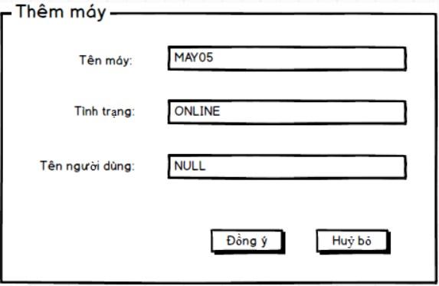
Screen | Thêm máy
Description |  | Hiển thị thông tin đề mục cần nhập như Tên máy, Tình trạng, Tên người dùng. Người quản lí có thể chọn nút Đồng ý để hoàn tất quá trình hay Huỷ bỏ để thoát.
Screen Access |  | Người dùng kích vào nút Thêm máy trên màn hình Quản lí máy.
Screen Content
Item |  | Type | Data |  | Description
Tên máy |  | Text field – Number (15) | Thêm dữ liệu vào trường May.Ten |  | - Người quản lí điền tên máy.
Tình trạng |  | Text field – Number (15) | Thêm dữ liệu vào trường May.TinhTrang |  | - Người quản lí chọn tình trạng máy.
Tên người dùng |  | Text field – Number (15) |  |  | - Người quản lí điền tên người dùng.
Screen Actions
Action Name |  | Description |  | Success |  | Failure
Đồng ý |  | Thông tin máy được gửi lên máy chủ đẻ xác nhận. |  | Hoàn tất quá trình Thêm máy. |  | Hiển thị “Vui lòng điền đầy đủ thông tin cần thiết.”
Huỷ bỏ |  | Đóng màn hình |  | Trở lại màn hình Quản lí máy. |  | Hiển thị “Hệ thống lỗi, vui lòng thực hiện lại.”

Màn hình sửa máy
Use Case Name | Quản lý máy ở Server – Sửa máy
Use Case ID
High Level Requirement Ref | Mẫu thông tin máy được lấy từ cơ sở dữ liệu và hiển thị lên màn hình người quản lí.
Actor | Người quản lí
Description | Người quản lí sửa đổi thông tin máy theo mẫu.
Trigger | NA
Pre-condition | Người quản lí hoàn tất thông tin sửa máy.
Post-processing
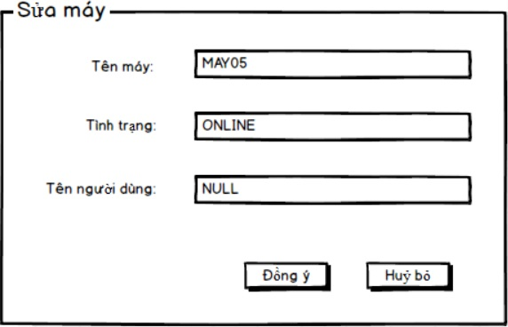
Screen | Sửa máy
Description |  | Hiển thị thông tin đề mục cần nhập như Tên máy, Tình trạng, Tên người dùng. Người quản lí có thể chọn nút Đồng ý để hoàn tất quá trình hay Huỷ bỏ để thoát.
Screen Access |  | Người dùng kích vào nút Sửa máy trên màn hình Quản lí các máy.
Screen Content
Item |  | Type | Data |  | Description
Tên máy |  | Text field – Number (15) | Cập nhật dữ liệu ở trường May.Ten |  | - Người quản lí điền tên máy.
Tình trạng |  | Text field – Number (15) | Cập nhật dữ liệu ở trường May.TinhTrang |  | - Người quản lí chọn tình trạng máy.
Tên người dùng |  | Text field – Number (15) |  |  | - Người quản lí điền tên người dùng.
Screen Actions
Action Name |  | Description |  | Success |  | Failure
Đồng ý |  | Thông tin máy được gửi lên máy chủ đẻ xác nhận. |  | Hoàn tất quá trình Sửa máy. |  | Hiển thị “Vui lòng điền đầy đủ thông tin cần thiết.”
Huỷ bỏ |  | Đóng màn hình |  | Trở lại màn hình Quản lí máy. |  | Hiển thị “Hệ thống lỗi, vui lòng thực hiện lại.”

Quản lí thông tin thành viên.
Use Case Name | Quản lý thông tin khách hang
Use Case ID
High Level Requirement Ref | Tất cả các thông tin về thành viên trong quán sẽ được lấy từ cơ sở dữ liệu và hiển thị cho người quản lí được biết.
Actor | Người quản lí
Description | Chức năng thể hiện người quản lí của quán quản lí các thông tin của người dùng như tên, giờ chơi, tiền nạp.
Trigger | NA
Pre-condition | Khách hàng đăng kí thành viên của cửa hàng.
Post-processing

Màn hình quản lí thành viên
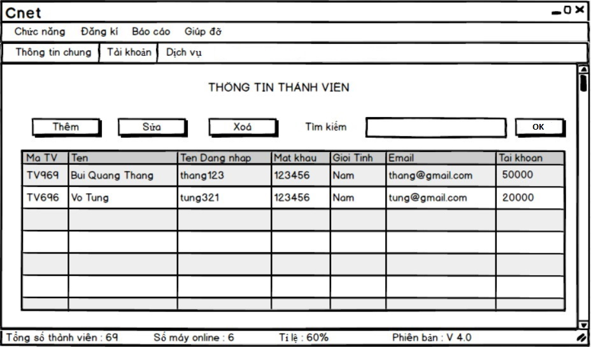
Screen | Quản lí thông tin khách hàng
Description | Hiển thị các thông tin của khách hàng như là mã thành viên, tên khách hàng, tên đăng nhập, mật khẩu, giới tính, email, tài khoản và các chức năng như thêm, sửa, xóa cũng như tìm kiếm thông tin khách hàng.
Screen Access | Người quản lý vào tab Tài khoản trên màn hình
Screen Content
Item | Type | Data | Description
Ma TV | Label – String(10) | Tra cứu từ Taikhoan.MaTV | - Hiển thị Mã Thành viên
Ten | Label – String(30) | Tra cứu từ Taikhoan.Ten | - Hiển thị Tên thật của Thành viên.
Ten Dang nhap | Label – String(30) | Tra cứu từ Taikhoan.TenDangNhap | - Hiển thị tên login của thành viên.
Mat khau | Label – String(50) | Tra cứu từ Taikhoan.MatKhau | - Hiển thị mật khẩu của các thành viên.
Gioi Tinh | Label – String(3) | Tra cứu từ Taikhoan.GioiTinh | - Hiển thị giới tính của các thành viên.
Email | Label – String(30) | Tra cứu từ Taikhoan.Email | - Hiển thị Email đăng kí của các thành viên.
Tai khoan | Label – String(30) | Tra cứu từ Taikhoan.taikhoan | - Hiển thị số dư tài khoản của các thành viên.
Thêm | Button |  | - Hiện ra form đăng kí thành viên mới.
Sửa | Button |  | - Hiện ra form bao gồm tất cả các thông tin khách hàng để sửa.
Xóa | Button |  | - Chọn tên khách hàng cần xóa rồi kích vào nút Xóa.
Tìm kiếm | Textfield – String(45) |  | - Gõ thông tin bất kỳ như mã thành viên, tên khách hàng, tên đăng nhập, mật khẩu, giới tính, email sẽ hiện ra một khách hàng hoặc list khách hàng cần tìm.
OK | Button | Tra cứu từ Taikhoan.Ok | - Thực hiện chức năng tìm kiếm vừa nhập ở Textfield.
Screen Actions
Action Name | Description |  | Success | Failure
Thêm thành viên | Thực hiện chức năng thêm thành viên. |  | Hiện ra form Đăng kí thành viên để nhập các thông tin của thành viên mới.
Sửa thông tin thành viên | Thực hiện chức năng sửa thông tin thành viên. |  | Hiện ra form Sửa thông tin thành viên để sửa các thông tin của thành viên. | Nếu không kết nối được đến cơ sở dữ liệu: “Không thể kết nối đến cơ sở dữ liệu, vui lòng thử lại”
Xóa thành viên | Thực hiện chức năng xóa thành viên. Chọn thành viên cần xóa rồi kích vào nút xóa. |  | Hiện ra thông báo khách hàng đã được xóa. | Nếu chưa chọn khách hàng để xóa: “Thất bại, vui lòng chọn khách hàng để xoá”
Tìm kiếm thông tin thành viên | Tìm kiếm thông tin bất kỳ như mã thành viên, tên khách hàng, tên đăng nhập, mật khẩu, giới tính, emai được nhập vào trường tìm kiếm trong Database và trả về kết quả. |  | Hiển thị thông tin khách hàng cần tìm kiếm ở DataGridView. | Hiển thị thông báo “Không tìm thấy tên thành viên”.

Màn hình thêm thành viên
Use Case Name | Thêm thành viên
Use Case ID
High Level Requirement Ref | Mẫu thông tin thành viên cần thêm được lấy từ cơ sở dữ liệu và hiển thị lên màn hình giao diện Thêm thành viên dành cho người quản lí.
Actor | Người quản lí.
Description | Người quản lí điền thông tin cần thiết theo mẫu .
Trigger | NA
Pre-condition | Người quản lí thêm thông tin khách hàng theo yêu cầu tại màn hình Quản lí thành viên.
Post-processing
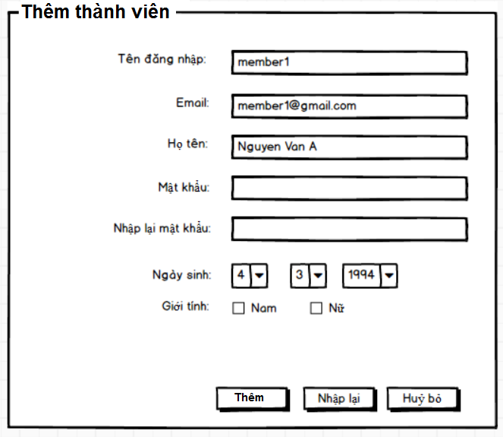
Screen | Đăng kí thành viên
Description |  | Hiển thị thông tin cần thiết như tên đăng nhập, email, họ tên, mật khẩu, ngày sinh, giới tính. Người dùng có thể chọn nút Đăng kí để hoàn tất, Nhập lại để điền lại thông tin hay Huỷ bỏ để thoát.
Screen Access |  | Người dùng kích vào nút Đăng kí trên màng hình giao diện của máy trạm.
Screen Content
Item |  | Type | Data |  | Description
Tên đăng nhập |  | Text field – Number (15) | Thêm dữ lieu vao truong ThanhVien.Tendangnhap |  | - Người dùng điền tên sử dụng để đăng nhập.
Email |  | Text field – Number (15) | Thêm dữ liệu vào trường Thanhvien.Email |  | - Người dùng điền email đang sử dụng.
Họ tên |  | Text field – Number (15) | Thêm dữ liệu vào trường Thanhvien.Ten |  | - Người dùng điền họ tên của mình.
Mật khẩu |  | Text field – Number (15) | Thêm dữ liệu vào trường Thanhvien.MatKhau |  | - Người dùng điền mật khẩu sử dụng.
Nhập lại mật khẩu |  | Text field – Number (15) |  |  | - Người dùng điền xác nhận lại mật khẩu.
Ngày sinh |  | Date | Thêm dữ lieu vao trường Thanhvien.Ngaysinh |  | - Người dùng chọn ngày sinh của mình.
Giới tính |  | True- False |  |  | - Người dùng chọn giới tính của mình.
Screen Actions
Action Name |  | Description |  | Success |  | Failure
Đăng kí |  | Dữ liệu nhập và sẽ được lưu trữ ở DB |  | Hoàn tất quá trình đăng kí thành viên. Tiến hành gửi dữ liệu đến DB. |  | Hiển thị “Vui lòng điền hết thông tin cần thiết.”
Nhập lại |  | Xóa dữ liệu nhập vào |  | Xoá hết mọi thông tin đã điền. Người dùng nhập lại toàn bộ thông tin. |  | Hiển thị “Hệ thống lỗi, vui lòng thực hiện lại.”
Huỷ bỏ |  | Đóng screen |  | Trở lại màn hình chính của máy trạm. |  | Hiển thị “Hệ thống lỗi, vui lòng thực hiện lại.”

Màn hình sửa thành viên
Use Case Name | Sửa thông tin thành viên
Use Case ID
High Level Requirement Ref | Mẫu thông tin thành viên cần sửa được lấy từ cơ sở dữ liệu và hiển thị lên màn hình giao diện Sửa thông tin thành viên dành cho người quản lí.
Actor | Người quản lí.
Description | Người quản líchỉnh sửa thông tin cần thiết theo mẫu .
Trigger | NA
Pre-condition | Người quản lí sửa thông tin khách hàng theo yêu cầu tại màn hình Quản lí thành viên.
Post-processing
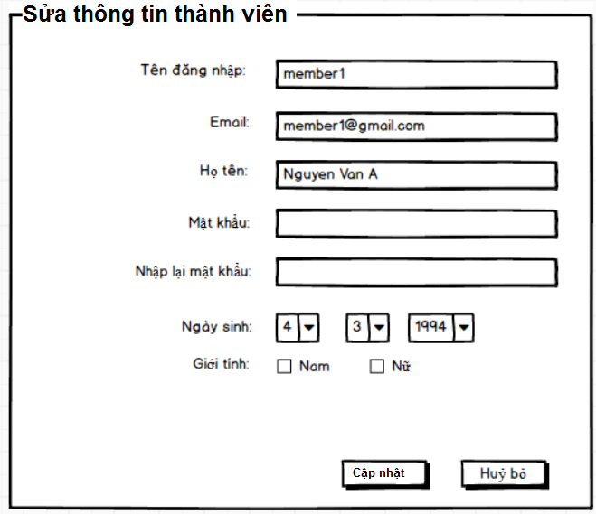
Screen | Đăng kí thành viên
Description |  | Hiển thị thông tin cần thiết như tên đăng nhập, email, họ tên, mật khẩu, ngày sinh, giới tính. Người dùng có thể chọn nút Đăng kí để hoàn tất, Nhập lại để điền lại thông tin hay Huỷ bỏ để thoát.
Screen Access |  | Người dùng kích vào nút Đăng kí trên màng hình giao diện của máy trạm.
Screen Content
Item |  | Type | Data |  | Description
Tên đăng nhập |  | Text field – Number (15) |  |  | - Người dùng điền tên sử dụng để đăng nhập.
Email |  | Text field – Number (15) |  |  | - Người dùng điền email đang sử dụng.
Họ tên |  | Text field – Number (15) |  |  | - Người dùng điền họ tên của mình.
Mật khẩu |  | Text field – Number (15) |  |  | - Người dùng điền mật khẩu sử dụng.
Nhập lại mật khẩu |  | Text field – Number (15) |  |  | - Người dùng điền xác nhận lại mật khẩu.
Ngày sinh |  | Date |  |  | - Người dùng chọn ngày sinh của mình.
Giới tính |  | True- False |  |  | - Người dùng chọn giới tính của mình.
Screen Actions
Action Name |  | Description |  | Success |  | Failure
Đăng kí |  | Dữ liệu nhập và sẽ được lưu trữ ở DB |  | Hoàn tất quá trình đăng kí thành viên. Tiến hành gửi dữ liệu đến DB. |  | Hiển thị “Vui lòng điền hết thông tin cần thiết.”
Nhập lại |  | Xóa dữ liệu nhập vào |  | Xoá hết mọi thông tin đã điền. Người dùng nhập lại toàn bộ thông tin.
Huỷ bỏ |  | Đóng screen |  | Trở lại màn hình chính của máy trạm.

Quản lí dịch vụ
Use Case Name | Quản lý dịch vụ
Use Case ID
High Level Requirement Ref | Tất cả thông tin về các dịch vụ của quán sẽ được hiển thị.
Actor | Người quản lí
Description | Hiển thị thông tin về số người dùng dịch vụ,loại dịch vụ,xử lí yêu cầu dịch vụ,số tiền thanh toán
Trigger | NA
Pre-condition | Khách hang yêu cầu dịch vụ của quán
Post-processing
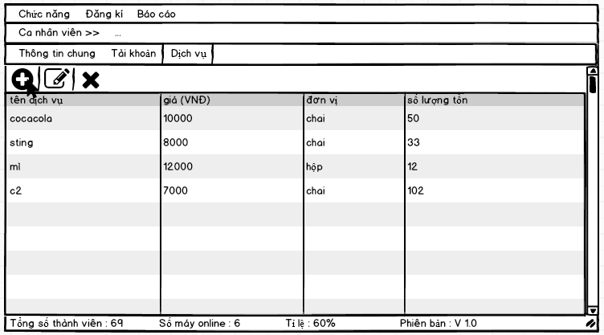
Screen | Quản Lí Dịch Vụ
Description |  | Hiển thị thông tin về tên dịch vụ, giá dịch vụ, đơn vị tính dịch vụ, số lương còn lại trong quán…  Từ đây người quản lí có thể kiểm soát được dịch vụ của quán,cung cấp dịch vụ cho khách cũng như bổ sung các loại dịch vụ còn thiểu hoặc chưa có
Screen Access |  | Người quản lí click vào nút “Dịch Vụ” trên màn hình quản lí máy
Screen Content
Item |  | Type | Data |  | Description
Tên dịch vụ |  | Label- String(20) | Tra cứu từ trường Dichvu.Ten |  | - Hiển thị tên dịch vụ.
Giá |  | Label-Number(10) | Tra cứu từ trường Dichvu.Gia |  | - Hiển thị đơn giá của dịch vụ.
Đơn vị |  | Label-String(5) | Tra cứu từ trường DichVu.Donvi |  | - Hiển thi đơn vị tính của dịch vụ.
Số lượng tồn |  | Label– Number (5) | Tra cứu từ trường DichVu.Soluong |  | - Hiển thị số lượng dịch vụ còn lại trong quán.
Screen Actions
Action Name |  | Description |  | Success |  | Failure
Thêm dịch vụ |  | Tiến hành thêm dịch vụ vào cơ sở dữ liệu. |  | Thông tin dịch vụ mới được lưu vào cơ sở dữ liệu. |  | Hiển thị “Lỗi kết nối cơ sở dữ liệu”
Sửa dịch vụ |  | Chọn dịch vụ, sau đó kích vào nút sửa, tiến hành sửa thông tin dịch vụ được chọn. |  | Cập nhật lại thông tin dịch vụ vào cơ sở dữ liệu |  | Hiển thị “Lỗi kết nối cơ sở dữ liệu”
Xóa dịch vụ |  | Chọn dịch vụ, kích nút xóa dịch vụ, tiến hành xóa thông tin dịch vụ được chọn. |  | Thông tin dịch vụ được chọn được xóa khỏi cơ sở dữ liệu. |  | Hiển thị “Lỗi kết nối cơ sở dữ liệu”

Thêm dịch vụ:
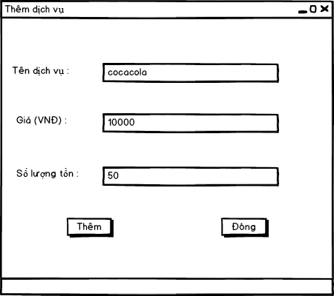
Screen | Thêm dịch vụ
Description |  | Hiển thị thông tin về tên dịch vụ, giá dịch vụ, đơn vị tính dịch vụ, số lương còn lại trong quán…  Từ đây người quản lí có thể thêm được dịch vụ của quán.
Screen Access |  | Người quản lí click vào nút thêm dịch vụ trên màn hình quản lí dịch vụ
Screen Content
Item |  | Type | Data |  | Description
Tên dịch vụ |  | Label-String(20) | Thêm dữ liệu vào trường Dichvu.Ten |  | - Hiển thị tên dịch vụ.
Giá |  | Label-String(5) | Thêm dữ liệu vào trường Dichvu.Gia |  | - Hiển thị đơn giá của dịch vụ.
Số lượng tồn |  | Label– Number (5) | Thêm dữ liệu vào trường Dichvu.Soluong |  | - Hiển thị số lượng dịch vụ còn lại trong quán.
Screen Actions
Action Name |  | Description |  | Success |  | Failure
Thêm dịch vụ |  | Tiến hành thêm dịch vụ vào cơ sở dữ liệu. |  | Thông tin dịch vụ mới được lưu vào cơ sở dữ liệu. |  | Hiển thị “Lỗi kết nối cơ sở dữ liệu”
Đóng |  | Thoát form thêm dịch vụ. |  | Trở lại màng hình quản lí dịch vụ

Sửa dịch vụ:
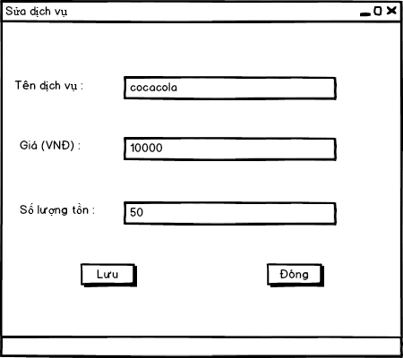
Screen | Thêm dịch vụ
Description |  | Hiển thị thông tin về tên dịch vụ, giá dịch vụ, đơn vị tính dịch vụ, số lương còn lại trong quán…  Từ đây người quản lí có thể thêm được dịch vụ của quán.
Screen Access |  | Người quản lí click vào nút thêm dịch vụ trên màn hình quản lí dịch vụ
Screen Content
Item |  | Type | Data |  | Description
Tên dịch vụ |  | Label-Number(1) | Tra cứu dữ liệu từ trường Dichvu.Ten  Sauk hi thay đổi thì tiến hành cập nhật lại trường Dichvu.Ten |  | - Hiển thị tên dịch vụ.
Giá |  | Label-String(5) | Tra cứu dữ liệu từ trường Dichvu.Ten  Sauk hi thay đổi thì tiến hành cập nhật lại trường Dichvu.Ten |  | - Hiển thị đơn giá của dịch vụ.
Số lượng tồn |  | Label– Number (5) | Tra cứu dữ liệu từ trường Dichvu.Ten  Sauk hi thay đổi thì tiến hành cập nhật lại trường Dichvu.Ten |  | - Hiển thị số lượng dịch vụ còn lại trong quán.
Screen Actions
Action Name |  | Description |  | Success |  | Failure
lưu |  | Tiến hành cập nhật lại thông tin dịch vụ đã sửa chửa vào cơ sở dữ liệu |  | Thông tin dịch vụ vừa được sửa được cập nhật lại vào cơ sở dữ liệu. |  | Hiển thị “Lỗi kết nối cơ sở dữ liệu”
Đóng |  | Thoát form thêm dịch vụ. |  | Trở lại màng hình quản lí dịch vụ

Yêu cầu dịch vụ.
Use Case Name | Yêu cầu dịch vụ
Use Case ID
High Level Requirement Ref | Tất cả thông tin vè các dịch vụ hiện có của quán sẽ được hiển thị để khách hành có thể lựa chọn và gửi thông tin về cho người quản lí
Actor | Người quản lí
Description | Ca sử dụng này không cho phép sửa đổi các thông tin về dịch vụ của quán
Trigger | NA
Pre-condition | Khách hàng đã sử dụng máy và muốn được cung cấp dịch vụ của quán
Post-processing
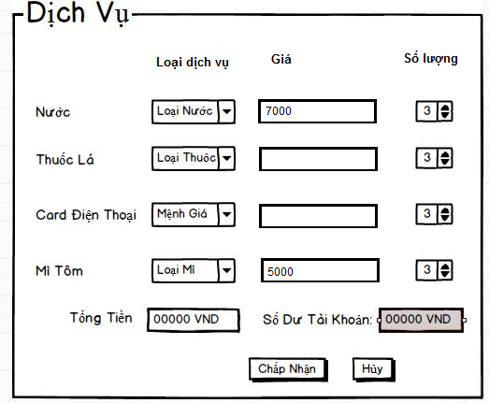
Screen | Yêu Cầu Dịch Vụ
Description |  | Hiển thị thông tin các loại dịch vụ,số lượng mà quán đang có để khách hàng lựa chọn sử dụng,đồng thời cũng hiện lượng tiền cần thanh toán,số dư tài khoản để khách hàng cân nhắc khi sử dụng
Screen Access |  | Người dung click chuột vào thẻ “Dịch vụ ” trên màn hình máy trạm.
Screen Content
Item |  | Type | Data |  | Description
Loại dịch vụ |  | Dropdown list -table | Tra cứu từ trường DichVu.Ten |  | - Hiển thị các loại dịch vụ tương ứng.
Giá |  | Text field – Number (15) | Tra cứu từ trường DichVu.Gia |  | - Hiển thị giá các loại dịch vụ đã chọn.
Tổng Tiền |  | Text field – Number (15) |  |  | - Hiện thị tổng tiền cần thanh toán cho các loại dịch vụ
Số Dư Tài Khoản |  | Text field – Number (15) | Tra cứu từ trường ThanhVien.SoTien |  | - Hiện thị số dư hiện có trong tài khoản của người dùng
Screen Actions
Action Name |  | Description |  | Success |  | Failure
Chấp Nhận |  | Gửi yêu cầu dịch vụ đến người quản lí. |  | Chấp nhận với các loại dịch vụ đã chọn cũng như khoản tiền thanh toàn trừ vào tài khoản..Dữ liệu sẽ được gửi lên server để tính toán và trả kết quả về màn hình cho máy chủ |  | - Người dùng chưa chọn một trong các trường: “Vui lòng chọn dịch vụ”  - Hết dịch vụ đã chọn: “Dịch vụ đã hết, vui lòng chọn lại”  - Số tiền trong tài khoản không đủ: “Số tiền trong tài khoản không đủ, vui lòng Nạp tiền/Chọn lại dịch vụ”
Hủy |  | Huỷ bỏ yêu cầu dịch vụ. |  | Thoát khỏi màn hình yêu cầu dịch vu và trở về màn hình chính

Thanh toán.

Màn hình thanh toán
Use Case Name | Thanh toán
Use Case ID
High Level Requirement Ref | Tất cả thông tin thanh toán được lấy từ cơ sở dữ liệu và hiển thị lên màn hình giao diện thanh toán dành cho người quản lí.
Actor | Người quản lí
Description | Ca sử dụng này không cho phép sửa đổi thông tin thanh toán.
Trigger | NA
Pre-condition | Khách hàng đã sử dụng máy và yêu cầu thanh toán và khóa máy.
Post-processing
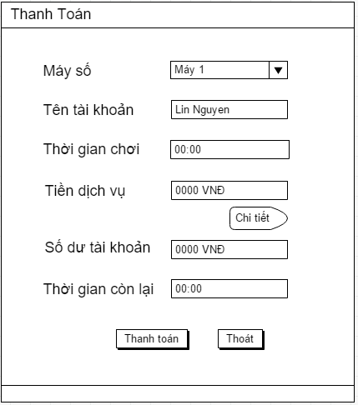
Screen | Thanh toán
Description |  | Hiển thị tên máy, tên tài khoản người dùng ,thời gian đã sử dụng, thời gian còn lại và số tiền phát sinh thêm khi tiền trong tài khoản không còn. Người quản lí có thể kích vào nút thanh toán để tiến hành tính tiền cho khách.
Screen Access |  | Người quản lí dou-click vào máy trên màn hình quản lí máy,form sẽ hiện ra.
Screen Content
Item |  | Type | Data | Description
Máy số |  | Dropdown list - Alpha numeric (5) | Tìm kiếm từ  THANHTOAN.idMay | - Hiển thị mã máy cần tính tiền  - Có thể chọn máy bằng cách click vào mũi tên trỏ xuống trong combobox  để chon máy thanh toán
Tên tài khoản |  | Text field – Number (15) | Tìm kiếm từ  THANHVIEN.Ten | - Hiển thị tên tài khoản của người đang dùng,tương ứng với máy
Thời gian chơi |  | Text field-  Date(date picker) | Lấy kết quả từ  THANHTOAN.ThoiGianTat  -THANHTOAN.ThoiGianMo | - Hiển thị thông tin thời gian khách đã chơi theo giờ và phút
Tiền dịch vụ |  | Text field – Number (15) | Lấy kết quả từ  DICHVU.gia*DICHVU.idDichVu | - Hiển thị tổng tiền dịch vu của khách  bao gồm các loại  - Có thể xem chi tiết bằng cách click vào button chi tiết bên dưới
Số dư tài khoản |  | Text field – Number (15) | Lấy kết quả từ  THANHVIEN.TaiKhoan-Tiền giờ-Tiền dịch vụ | - Hiển thị số tiền còn lại sau khi thanh toán tiền sử dụng máy và sử dụng dịch vụ
Thời gian còn lại |  | Text field-  Date(date picker) | Lấy kết quả từ  Số dư tài khoản/DICHVU.gia | - Hiển thị số giờ mà khách hàng có thể chơi tiếp ứng với số dư tài khoản mà khách hiện có.
Screen Actions
Action Name |  | Description |  | Success | Failure
Thanh toán |  | Người dùng click vào nút thanh toán,hệ thống sẽ tự động in hóa đơn cho khách hàng và hiện lên màn hình. |  | Tiến hành thanh toán tiền cho khách và khóa máy sau khi thanh toán. Cập nhật thông tin khách hàng lại vào DB | Hiển thị “Không thể kết nối đến cơ sở dữ liệu”
Thoát |  | Click thoát nếu không muốn thanh toán |  | Trở lại màn hình quản lí chính của máy chủ
Chi tiết |  | Mô tả chi tiết thông tin từng loại dịch vụ khách đã dùng bao gồm số lượng,loại,tiền |  | Hiện ra bảng thông tin dịch vụ chi tiết | Hiển thị “Chưa có dịch vụ nào được dùng”

Màn hình chi tiết các dịch vụ đã sử dụng
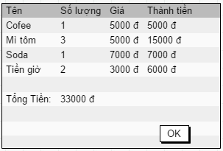
Screen | Chi tiết
Description |  | Mô tả chi tiết thông tin từng loại dịch vụ khách đã dùng bao gồm số lượng,loại,tiền,tổng tiền
Screen Access |  | Người quản lí click nút Chi tiết dưới trường Tiền dịch vụ ơt form Thanh toán
Screen Content
Item |  | Type | Data | Description
Tên |  | Text field – Number (15) | Tra cưu từ DICHVU.Ten | -Hiển thị tên của loại dịch vụ khách đã dùng
Số lượng |  | Text field – Number (15) | Tra cứu từ DICHVU.idDichVu | -Hiển thị số lượng tương ứng với từng loại dịch vụ đã dùng
Giá |  | Text field – Number (15) | Tra cứu từ DICHVU.Gia | -Hiển thị giá của từng loại dịch vụ
Thành tiền |  | Text field – Number (15) | Lấy kết quả từ Giá*Số lượng | -Hiển thị số tiền phải trả tương ứng với từng loại dịch vụ
Screen Actions
Action Name |  | Description |  | Success | Failure
OK |  | Người quản lí đồng ý với bảng thông tin giá dịch vụ |  | Bảng giá chi tiết không hiện ra nữa

Các yêu cầu phi chức năng.

Yêu cầu hiệu năng.
No. | Requirement
1. | Chương trình không giới hạn số lượng thành viên của quán, cho phép tạo nhiều account khác nhau để phục vụ người chơi.
2. | Tại 1 thời điểm có thể phục vụ tối đa 50 máy truy cập vào hệ thống.
3. | Tương thích thực thi với hệ điều hành Window.

Yêu cầu môi trường phát triển
No.
1. | Máy chủ và máy trạm chạy hệ điều hành window.
2. | Hệ thống mạng được xây dựng theo mô hình Client – Server

Yêu cầu bảo mật.
No.
1. | Chỉ cho phép người sử dụng có account đăng nhập vào hệ thống với password đã đăng kí. Chưa có account thì phải liên hệ với người quản lí để được cấp quyền sử dụng máy.
2. | Người quản lí không được phép thay đổi password của thành viên nếu như không được yêu cầu và xác minh từ phía người sử dụng
3. | Các thành phần bên trong như source code, resources ,design cần được bảo mật, hạn chế khả năng thay đổi.
4. | Thông tin, account của từng thành viên không được quyền can thiệp, sửa đổi dữ liệu của thành viên khác.
5. | Chỉ riêng người quản trị hệ thống được quyền thay đổi nội dung, can thiệp vào từng account, cho phép đăng ký account mới.

PHỤ LỤC

* Bảng chú giải:
Từ viết tắt | Giải thích
YC Đăng Ký | Yêu Cầu Đăng Kí
Kiểm Tra TT | Kiểm Tra Thông Tin
Yêu Cầu DV | Yêu Cầu Dịch Vụ
Kiểm Tra TT DV | Kiểm Tra Thông Tin Dịch Vụ
YC TT Máy | Yêu Cầu Thông Tin Máy
TT Máy | Thông Tin Máy
YC Thanh Toán | Yêu Cầu Thanh Toán
YC TT Thanh Toán | Yêu Cầu Thông Tin Thanh Toán
YC TT Dịch Vụ | Yêu Cầu Thông Tin Dịch Vụ
YC TT Thành Viên | Yêu Cầu Thông Tin Thành Viên
YC Thêm Thành Viên | Yêu Cầu Thên Thành Viên
YC Sửa Dịch Vụ | Yêu Cầu Sửa Dịch Vụ
Lấy TT Dịch Vụ | Lấy Thông Tin Dịch Vụ

